移动端相关面试题
- 什么是viewport，有什么作用
“viewport”，翻译为中文可以叫做“视区”，大家都知道移动设备的屏幕一般都比PC小很多，webkit浏览器会将一个较大的“虚拟”窗口映射到移动设备的屏幕上，默认的虚拟窗口为980像素宽（目前大部分网站的标准宽度），然后按一定的比例（3：1或2：1）进行缩放。也就是说当我们加载一个普通网页的时候，webkit会先以980像素的浏览器标准加载网页，然后再缩小为490像素的宽度。注意这个缩小是一个全局缩小，也就是页面上的所有元素都会缩小。
- 什么是物理像素，与css像素（设备独立像素）有何不同
一个物理像素是显示器(手机屏幕)上最小的物理显示单元，在操作系统的调度下，每一个设备像素都有自己的颜色值和亮度值。
Css像素指的是可以认为是计算机坐标系统中得一个点，这个点代表一个可以由程序使用的虚拟像素(比如: css像素)，然后由相关系统转换为物理像素。
物理像素和css像素之间存在着一定的对应关系，普通手机比例为1:1，高清屏多为1:2或1:3，也就是一个物理像素占据两个或三个的css像素
- 移动端常用的布局方式有哪些
百分比布局、rem、flex布局等；可以使用media query根据尺寸加载不同的样式
- Flex有什么特点
felx一种可以简洁、快速弹性布局的属性。主要思想是给予容器控制内部元素高度和宽度的能力。在声明一个元素的display属性为flex的时候，浏览器在元素内计算两条轴，两条方向轴根据flex-direction属性的值决定是纵轴位主轴还是横轴为主轴。
缺点：E10 和 Android 4.3 以下（包含 Android 4.3）不支持 flexbox 的新规范，如果需要兼容它们，也比较麻烦。
- 移动端有哪些常用手势事件
touch事件（一根手指）（touchstart、touchmove、touchend、touchcancel）、gesture（触摸，两根以上手指）事件（gesturestart、gesturechange、gestureend）
- 如何监听设备的旋转
通过给Window添加onorientationchange事件，判断其orientation属性值，90和-90表示左右旋转
- 移动端常用的框架有哪些
Zepto.js：与jquery类似，是专门为现代智能手机浏览器退出的 Javascript 框架
Iscroll.js：实现弹性滚动
Animate.css：动画库
swiper.js：js触摸滑动类库
Angular
MUI：UI框架，接近原生控件
Ionic：也是一个ui框架，基于angular
- 常用知识
-去掉 a，input 在移动端浏览器中的默认样式(半透明灰色遮罩阴影)
-webkit-tap-highlight-color:rgba(0,0,0,0);
-禁止长按 a，img 标签长按出现菜单栏
-webkit-touch-callout: none;
-CSS3 @font-face 自己定义的Web字体嵌入到你的网页中
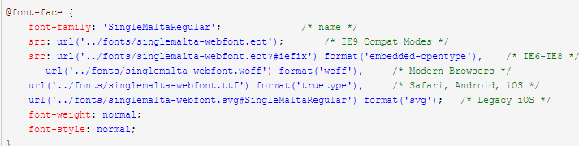
-移动端click屏幕产生200-300 ms的延迟响应
使用touch事件
-消除transition闪屏
/*设置内嵌的元素在 3D 空间如何呈现：保留 3D*/
-webkit-transform-style: preserve-3d;
/*（设置进行转换的元素的背面在面对用户时是否可见：隐藏）*/
-webkit-backface-visibility: hidden;
- Bootstrap
是一个css框架，主要用于实现响应式页面，需要加入viewport属性，用到比较多的就是栅格

10、常见手机分辨率（iPhone5、6、6p，安卓：三星、华为）

